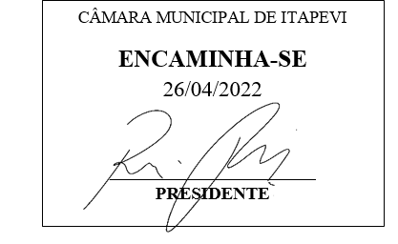 **Indicação Nº 1402/2022**

**Súmula**: Solicito a instalação de uma Lixeira comunitária na Serra do Caiapó, altura do número 303 – Jardim Rosimary.

INDICO à Mesa, depois de ouvido o douto plenário na forma regimental vigente, que seja oficiado ao Excelentíssimo Senhor Igor Soares, Prefeito do Município de Itapevi/SP, que interceda junto à secretaria competente quanto a instalação de uma lixeira comunitária na Serra do Caiapó, altura do número 303 – Jardim Rosimary.

**JUSTIFICATIVA**

Senhor Presidente;

Senhoras Vereadoras;

Senhores Vereadores;

Trata-se de uma reivindicação dos munícipes que procuraram este vereador, pois esta é uma rua residencial e com grande fluxo de pessoas, por isso considero que a Instalação de uma lixeira Comunitária seja de suma importância nas proximidades dessas residências, haja vista a melhoria da limpeza e higiene pública da referida rua e do bem-estar dos moradores dessa localidade.

Sala das Sessões Benvindo Moreira Nery, 18 de abril de 2022.

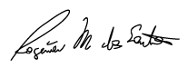

**Rogerio Moreira dos Santos**

**“Rogerio Fisioterapeuta” - PSDB**